

LA IGLESIA PARROQUIAL DE SAN FELIPE Y SANTIAGO
en FONTANAREJO
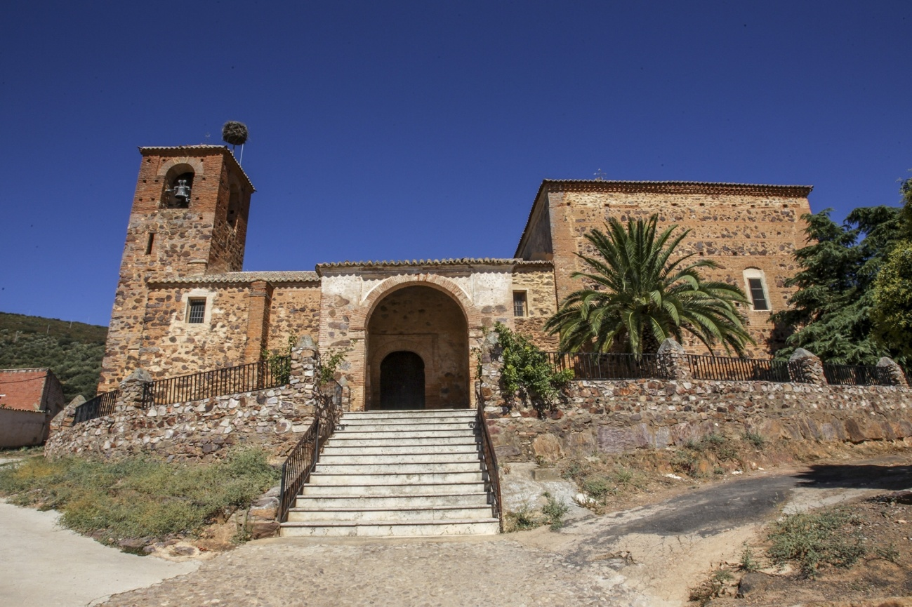
La iglesia parroquial, bajo la advocación de San Felipe y Santiago, está ubicada en la parte más elevada del pueblo. El origen de este edificio habría que situarlo a finales del siglo XIV o comienzos del siglo XV. Fontanarejo dependió de Arroba de los Montes de la que se independizó 1444, año en el que la iglesia ya estaría construida.
El estilo arquitectónico que presenta pertenece a un periodo de transición entre el estilo mudéjar y los primeros compases del renacimiento, aunque presenta algunas reformas del siglo XVI.
Su interior lo conforma una sola nave con arcos ligeramente apuntados que se apoyan en soportes laterales o contrafuertes. El edificio alcanza mucha más altura en el ábside, que está separado de la nave longitudinal por un gran arco más apuntado. La cubierta es a dos aguas con listones de madera que pudieran ser parte de la techumbre original.
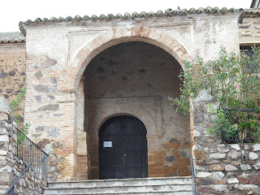
Está construído en mampostería de piedra y cal empleando también el ladrillo. La primitiva iglesia se componía de la torre más el cuerpo central, sin el portalillo de entrada y sin la capilla. En sus orígenes la sacristía estaba frente a la puerta de entrada a la iglesia y adosada al muro exterior de la fachada trasera, donde todavía se ven restos de muros laterales.
La originaria puerta de entrada de estilo mudéjar ha sido muy reformada en época moderna.
La primitiva estructura en el interior nos muestra una serie de arcos ojivales que denotan ya los primeros compases de un nuevo estilo: el renacentista, en su día soportaron un rico artesonado mudéjar que hoy ha desaparecido
El exterior de la iglesia es de ladrillo y piedra irregular de sillarejo y verdugas de ladrillo. A la iglesia se accede a través de un arco de herradura en alfiz, ante el cual se erige un pórtico con arco de medio punto, posiblemente posterior a la construcción de la iglesia.
En el portalillo de entrada se puede ver actualmente una fecha pintada en el enlucido de cal, 1523, justo al lado del reloj de sol, posiblemente en este año se terminaron las obras de ampliación con la construcción del portalillo de entada y la actual capilla.
La primitiva sacristía se eliminó y pasó a adosarse a la capilla actual. Exteriormente se conservan restos de pinturas, como una cruz pintada en la torre y es posible que bajo la capa de enlucido de cal se escondan pinturas medievales.
En el interior de la iglesia y bajo el piso existen sepulturas, ya que se enterraba dentro, la falta de espacio interior obligaba a hacer exhumaciones, cuyos restos se depositaban en el denominado carnero que era un cubo cuadrangular adosado a un lateral de la torre, hoy día desaparecido.

El 27 de agosto de 1990, la prensa provincial se hace eco de la restauración de la Iglesia Parroquia de la localidad, “un monumento que data de los siglos XIV o XV”. Las obras afectaron al suelo del templo con el fin de evitar humedades, y que supusieron un gasto de 1.300.000 pesetas sufragadas por el Obispado, que aportó medio millón de pesetas, y el resto por los vecinos de la localidad, con donativos y aportaciones supervisadas por las Hermanas Terciarias Capuchinas.

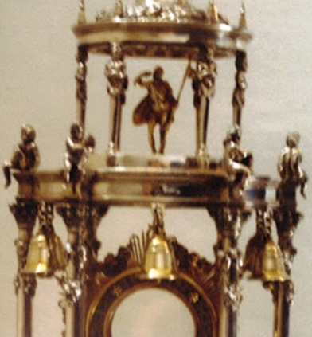
Es muy interesante la presencia en la iglesia de una Custodia que es sacada en procesión el día del Corpus Christi, quedando oculta el resto del año, debido a que los vecinos vieron peligrar su posesión al ser llevada a la Exposición Iberoamericana de Sevilla de 1929. Esta Custodia es atribuida por unos a Alonso de Ávila o a la Escuela de Enrique de Arfe por otros, labrada en plata, tiene la forma propia de las obras del renacimiento de templete romano, en este caso de dos cuerpos rodeados de columnas con figuras humanas y capiteles corintios y sobre cada uno de los cuales reposan sentados unos ángeles, alrededor de cada cuerpo cuelgan seis campanillas, siendo de color dorado las del cuerpo superior. En la base medallones en los que aparecen representados los cuatro evangelistas y coronando la obra la cruz sobre el calvario.
FUENTES:
https://isidro-fontanarejocronologiahistorica.blogspot.com/2010/09/la-iglesia-parroquial-de-san-felipe-y.html
https://www.turismociudadreal.com/patrimonio-cultural/iglesia-de-san-felipe-y-santiago/
https://www.ayeryhoynews.com/articulo/efemerides/efemerides-27-agosto/20250827090034058531.html
https://es.wikipedia.org/wiki/Fontanarejo
https://fontanarejo.wordpress.com/category/iglesia/

